- Materia: Administrativo
- Fecha: 13/11/2020

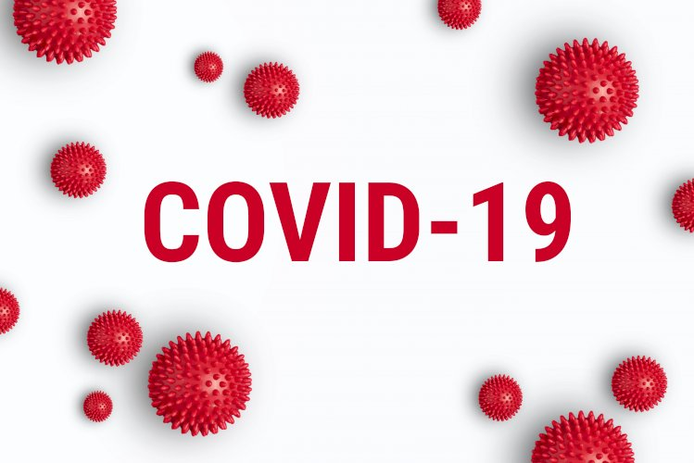
El BOE del 4 de noviembre de 2020 publicaba el Real Decreto 956/2020, de 3 de noviembre, por el que se prorroga el estado de alarma declarado por el Real Decreto 926/2020, de 25 de octubre, por el que se declara el estado de alarma para contener la propagación de infecciones causadas por el SARS-CoV-2.
De esta forma, el estado de alarma por la COVID-19 queda prorrogado desde las 00:00 del 9 de noviembre de 2020 hasta las 00:00 del 9 de mayo de 2021.
Las Comunidades Autónomas han ido publicando un buen número de normas por las que se adoptan medidas y restricciones para combatir el auge de contagios por todo el país.
En este artículo podrán consultar las medidas más destacadas en cada una de las Comunidades Autónomas según la normativa que se publica en los boletines oficiales. Además, podrán acceder a las subvenciones autonómicas en materia de COVID-19.
Medidas, subvenciones y restricciones COVID-19 Andalucía
Medidas, subvenciones y restricciones COVID-19 Aragón
Medidas, subvenciones y restricciones COVID-19 Asturias
Medidas, subvenciones y restricciones COVID-19 Islas Baleares
Medidas, subvenciones y restricciones COVID-19 Islas Canarias
Medidas, subvenciones y restricciones COVID-19 Cantabria
Medidas, subvenciones y restricciones COVID-19 Castilla-La Mancha
Medidas, subvenciones y restricciones COVID-19 Castilla y León
Medidas, subvenciones y restricciones COVID-19 Cataluña
Medidas, subvenciones y restricciones COVID-19 Comunidad Valenciana
Medidas, subvenciones y restricciones COVID-19 Extremadura
Medidas, subvenciones y restricciones COVID-19 Galicia
Medidas, subvenciones y restricciones COVID-19 Comunidad de Madrid
Medidas, subvenciones y restricciones COVID-19 Murcia
Medidas, subvenciones y restricciones COVID-19 Navarra
Medidas, subvenciones y restricciones COVID-19 País Vasco
Medidas, subvenciones y restricciones COVID-19 La Rioja
Medidas, subvenciones y restricciones COVID-19 Ceuta
Medidas, subvenciones y restricciones COVID-19 Melilla

